**Департамент образования Ярославской области**

**государственное профессиональное образовательное**

**учреждение Ярославской области**

**Рыбинский транспортно-технологический колледж**

**РАБОЧАЯ ПРОГРАММА УЧЕБНОЙ ДИСЦИПЛИНЫ**

**ЕН.02**

**«ИНФОРМАТИКА»**

программы подготовки специалистов среднего звена

для специальности технического профиля

*23.02.07 Техническое обслуживание и ремонт двигателей, систем и агрегатов*

*автомобилей*

на базе основного общего образования

2019 г.

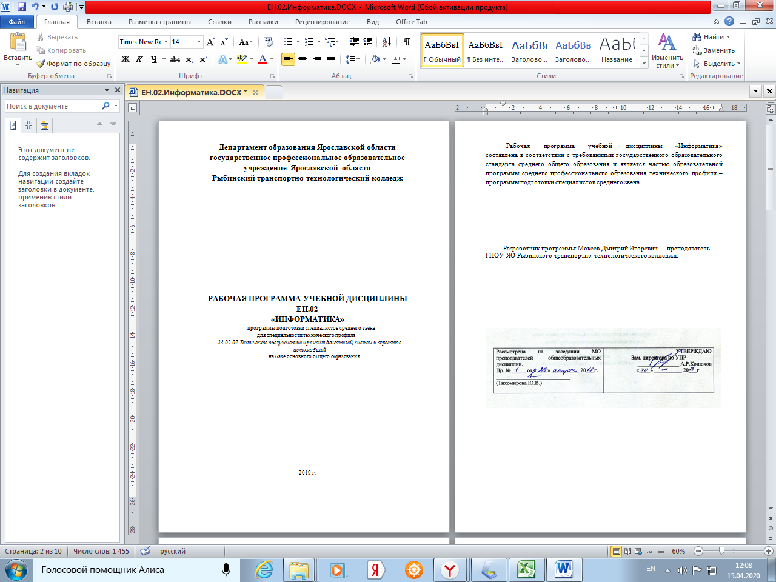

|  |  |  |
| --- | --- | --- |
|  | **СОДЕРЖАНИЕ** |  |
| **1.** | **ПАСПОРТ РАБОЧЕЙ ПРОГРАММЫ УЧЕБНОЙ ДИСЦИПЛИНЫ** | **4** |
| **2.** | **СТРУКТУРА РАБОЧЕЙ ПРОГРАММЫ УЧЕБНОЙ** | **4** |
|  | **ДИСЦИПЛИНЫ** |  |
| **3.** | **УСЛОВИЯ РЕАЛИЗАЦИИ ПРОГРАММЫ УЧЕБНОЙ** | **8** |
|  | **ДИСЦИПЛИНЫ** |  |
| **4.** | **КОНТРОЛЬ И ОЦЕНКА РЕЗУЛЬТАТОВ ОСВОЕНИЯ УЧЕБНОЙ** | **9** |
|  | **ДИСЦИПЛИНЫ** |  |

1. **ПАСПОРТ РАБОЧЕЙ ПРОГРАММЫ УЧЕБНОЙ ДИСЦИПЛИНЫ ЕН.02 ИНФОРМАТИКА**

**1.1. Место дисциплины в структуре основной профессиональной образовательной программы:** Учебная дисциплина Информатика входит в Математический и общийестественнонаучный цикл обязательной части учебных циклов.

**1.2. Цель и планируемые результаты освоения дисциплины:**

|  |  |  |  |  |  |  |  |  |
| --- | --- | --- | --- | --- | --- | --- | --- | --- |
| Код ПК, | Умения |  |  | Знания |  |  |  |  |
| ОК |  |  |  |  |  |  |  |  |
|  |  |  |  | |  | | |  |
| ОК.01 | Выполнять расчеты с использованием | Базовые | системные | | программные | | |  |
| ОК.04 | прикладных компьютерных программ; | продукты | и | пакеты | прикладных | | |  |
| ПК 1.1.- | Использовать сеть Интернет и ее | программ; |  |  |  |  |  |  |
| 6.4. | возможности для организации | основные |  | положения | и | принципы | |  |
|  |  |  |
|  | оперативного обмена информацией; | построения |  | системы | обработки | | и |  |
|  | Использовать технологии сбора, | передачи информации; | | |  |  |  |  |
|  | размещения, хранения, накопления, | Устройство | | компьютерных | | сетей | и |  |
|  | преобразования и передачи данных в | сетевых технологий обработки и передачи | | | | | |  |
|  | профессионально ориентированных | информации; |  | методы | и | приемы | |  |
|  | информационных системах; | обеспечения |  | информационной | | | |  |
|  | Обрабатывать и анализировать | безопасности; | |  |  |  |  |  |
|  | информацию с применением | Методы и средства сбора, обработки, | | | | | |  |
|  | программных средств и вычислительной | хранения,передачиинакопления | | | | | |  |
|  | техники; | информации; |  |  |  |  |  |  |
|  | Получать информацию в локальных и | Общий |  | состав | и | структуру | |  |
|  | глобальных компьютерных сетях; | персональных | |  | электронно- | | |  |
|  | Применять графические редакторы для | вычислительных машин (далее - ЭВМ) и | | | | | |  |
|  | создания и редактирования | вычислительных систем; | | |  |  |  |  |
|  | изображений; | Основныепринципы,методыи | | | | | |  |
|  | Применять компьютерные программы | свойства |  | информационных | | | и |  |
|  | для поиска информации, составления и | телекоммуникационных технологий, | | | | | их |  |
|  | оформления документов и презентаций. | эффективность | |  |  |  |  |  |
|  |  |  |  |  |  |  |  |  |

1. **СТРУКТУРА И СОДЕРЖАНИЕ УЧЕБНОЙ ДИСЦИПЛИНЫ**
2. **Объем учебной дисциплины и виды учебной работы**

|  |  |
| --- | --- |
| **Вид учебной работы** | **Объем в часах** |
|  |  |
| **Обязательная учебная нагрузка** | **85** |
|  |  |
| в том числе: |  |
|  |  |
| теоретическое обучение | 19 |
|  |  |
| практические занятия | 50 |
|  |  |
| Самостоятельная работа | 16 |
|  |  |
|  |  |

**2.2. Тематический план и содержание учебной дисциплины**

|  |  |  |  |  |
| --- | --- | --- | --- | --- |
| **Наименование** | **Содержание учебного материала и формы организации деятельности обучающихся** | ***Объем в*** | ***Осваиваемые*** |  |
| **разделов и тем** |  | ***часах*** | ***элементы*** |  |
|  |  |  | ***компетенций*** |  |
| **Тема 1.** | **Содержание учебного материала** | ***6*** | **ОК 01-04** |  |
| **Информация и** | Введение. Представление об информационном обществе. Роль информатизации в развитии общества. |  | **ПК 1.1 - 6.4** |  |
| **информационные** | Информационный потенциал общества. Информационные ресурсы. Формы представления информации. | *2* |  |  |
| **технологии.** | Информационные процессы. Назначение и виды информационных систем. |  |  |  |
|  | Информационные технологии. Виды информационных технологий. Классификация ИТ по сферам |  |  |  |
|  | применения. Принципы реализации и функционирования информационных технологий. Инструментарий | *2* |  |  |
|  | информационных технологий. |  |  |  |
|  |  |  |  |  |
|  | Определение программной конфигурации ВМ. Подключение периферийных устройств к ПК. | *2* |  |  |
|  | Работа файлами и папками в операционной системе Windows |  |  |
|  |  |  |  |
|  | **Самостоятельная работа обучающихся** | *-* |  |  |
| **Тема 2.** | **Содержание учебного материала** | ***10+4ср.*** | **ОК 01-04** |  |
| **Технология** | Виды прикладного программного обеспечения. Классификация прикладных программ. Программная |  | **ПК 1.1 - 6.4** |  |
| **обработки** | конфигурация вычислительных машин. Межпрограммный интерфейс. Системы обработки текста, их |  |  |  |
| **текстовой** | базовые возможности. Принципы создания и обработки текстовых данных. Текстовый файл. Формат | *2* |  |  |
| **информации** | файла. Основные элементы текстового документа. Текстовый процессор MicrosoftWord: назначение и |  |  |
|  |  |  |
|  | функциональные возможности; интерфейс программы; работа с документом (создание, открытие, |  |  |  |
|  | сохранение, печать); редактирование и форматирование документа. |  |  |  |
|  | **В том числе, практических занятий** |  |  |  |
|  | Освоение соответствующего программного обеспечения. Первичные настройки текстового процессора. |  |  |  |
|  | Работа с фрагментом текста. Параметры страницы. Номера страниц. Колонтитул. |  |  |  |
|  | Границы и заливка. Создание и форматирование таблиц. Работа со списками. | *8* |  |  |
|  | Проверка на правописание. Печать документов. |  |  |  |
|  | Вставка объектов из файлов и других приложений. |  |  |  |
|  | Создание комплексного текстового документа. |  |  |  |
|  | **Самостоятельная работа обучающихся** |  |  |  |
|  | Рефераты на тему: | *4* |  |  |
|  | 1. Установка на ПК пакета прикладных программ по профилю специальности |  |  |
|  |  |  |  |
|  | 2. Анализ переводов текста в различных онлайн переводчиках |  |  |  |

|  |  |  |  |  |
| --- | --- | --- | --- | --- |
| **Тема 3. Основы** | **Содержание учебного материала** | ***8*** | **ОК 01-04** |  |
| **работы с** | Введение в электронные таблицы. Электронные таблицы - назначение, возможности, загрузка. Основные |  | **ПК 1.1 - 6.4** |  |
| **электронными** | компоненты ЭТ. Адресация в ячейках. Виды ссылок. Основные компоненты электронных таблиц. Типы | *4* |  |  |
| **таблицами** | данных в ячейках электронной таблицы. Правила записи арифметических операций. |  |  |
|  |  |  |
|  | Форматирование элементов таблицы. Формат числа. |  |  |  |
|  | **В том числе, практических занятий и** |  |  |  |
|  | Интерфейс Microsoft Excel. Создание и оформление таблиц в MS Еxcel. Ввод и использование формул. |  |  |  |
|  | Использование стандартных функций. | *4* |  |  |
|  | Создание сложных формул с использованием стандартных функций. Построение диаграмм и графиков. |  |  |  |
|  | Фильтрация данных. Формат ячеек. |  |  |  |
|  | **Самостоятельная работа обучающихся** | ***-*** |  |  |
| **Тема 4. Основы** | **Содержание учебного материала** | ***10*** | **ОК 01-04** |  |
| **работы с** | Понятие мультимедиа. Объекты мультимедиа. Мультимедийные презентации. Мультимедийные |  | **ПК 1.1 - 6.4** |  |
| **мультимедийной** | технологии. Назначение и основные возможности MS PowerPoint. Настройка презентации: анимация, | *2* |  |  |
| **информацией.** | наложение звука, вставка видео, гиперссылки. |  |  |  |
| **Системы** | Создание электронных образовательных ресурсов по профилю специальности с использованием | *2* |  |  |
| **компьютерной** | облачных сервисов. |  |  |
|  |  |  |
| **графики.** |  |  |  |  |
| Растровая, векторная, трехмерная графика; форматы графических данных; средства обработки растровой |  |  |  |
|  | графики; средства обработки векторной графики. Понятие объекта в CorelDraw. Создание простых фигур | *2* |  |  |
|  | в CorelDraw. Основы работы с текстом. Преобразование текста в CorelDraw. |  |  |  |
|  | Основы работы с Adobe Photoshop. Создание основных фигур в AdobePhotoshop. Слои. Управление |  |  |  |
|  | цветом в Adobe Photoshop. Средства ретуши. Сканирование графических объектов. | *2* |  |  |
|  | Компьютерная и инженерная графика. |  |  |  |
|  | **В том числе, практических занятий** |  |  |  |
|  | Создание презентации средствами MS Power Point. Добавление звука и видео в презентации. Настройка | *2* |  |  |
|  | анимации. |  |  |  |
|  | **Самостоятельная работа обучающихся** | *-* |  |  |
|  |  |  |  |
|  |  |  |  |  |

|  |  |  |  |
| --- | --- | --- | --- |
| **Тема 5. Системы** | **Содержание учебного материала** | ***6+2ср.*** | **ОК 01-04** |
| **управления базами** | Понятие базы данных и информационной системы. Способы доступа к базам данных. Технологии | *2* | **ПК 1.1 - 6.4** |
| **данных.** | обработки данных БД. Реляционные базы данных Проектирование однотабличной базы данных. Форматы |  |  |
| **Справочно-** | полей. Команды выборки с параметром сортировки, команды удаления и добавления записей. Принципы |  |  |
| **поисковые системы.** | работы в справочно-поисковых системах. Организация поиска информации в справочно-поисковых |  |  |
|  | системах. |  |  |
|  | **В том числе, практических занятий** | *4* |  |
|  | Создание и заполнение базы данных. Связи между таблицами и ввод данных. Формирование отчетов. |  |  |
|  | Запросы базы данных. |  |  |
|  | **Самостоятельная работа обучающихся** |  |  |
|  | Реферат на тему: | *2* |  |
|  | Принципы поиска информации в СПС Консультант Плюс. |  |  |
| **Тема 6. Структура и** | **Содержание учебного материала** | ***4+2ср.*** | **ОК 01-04** |
| **классификация** | Основные понятия и классификация систем автоматизированного проектирования. Структура систем | *2* | **ПК 1.1 - 6.4** |
| **систем** | автоматизированного проектирования. Функции, характеристики и примеры CAE/CAD/CAM-систем. |  |  |
| **автоматизированного** | Комплексные автоматизированные системы КОМПAС-3D. |  |  |
| **проектирования** | **В том числе, практических занятий** | *2* |  |
|  | Система автоматизированного проектирования Компас - 3D. Построение пространственной модели. |  |  |
|  | **Самостоятельная работа обучающихся** |  |  |
|  | Реферат на тему: | *2* |  |
|  | Виды профессиональных автоматизированных систем. |  |  |
| **Промежуточная аттестация** | | ***2*** |  |
| **Всего:** |  | ***85*** |  |

1. **УСЛОВИЯ РЕАЛИЗАЦИИ ПРОГРАММЫ УЧЕБНОЙ ДИСЦИПЛИНЫ**

**3.1. Для реализации программы учебной дисциплины предусмотрены следующие специальные помещени**я:

Кабинет Информатика, оснащенный оборудованием:

компьютеры по количеству обучающихся;

рабочее место преподавателя;

комплект учебно-методической документации,

и техническими средствами обучения:

компьютеры с лицензионным программным обеспечением,

проектор,

принтер,

локальная сеть с выходом в глобальную сеть,

DVD.

**3.2. Информационное обеспечение реализации программы**

Для реализации программы библиотечный фонд образовательной организации имеет печатные и/или электронные образовательные и информационные ресурсы, рекомендуемых для использования в образовательном процессе

1. Голицына О.Л., Попов И. И., Партыка Т.Л., Максимов Н.В.

Информационные технологии. - М: ИД «ФОРУМ» - ИНФА-М, 2016.

1. Горев А.Э. Информационные технологии в профессиональной деятельности (автомобильный транспорт). –М.: Юрайт, 2016. – 271 с.
2. Фуфаев Э.В. Пакеты прикладных программ: учебное пособие для студентов средне профессионального образования. М.: Издательский центр «Академия» 2013.

**Электронные издания (электронные ресурсы)**

1.Информатика и информационные технологии: конспект лекций. [Электронный

ресурс]. - Режим доступа: http://fictionbook.ru

2.Современные тенденции развития компьютерных и информационных технологий:

[Электронный ресурс]. - Режим доступа: http://www.do.sibsutis.ru

3.Электронный учебник "Информатика" [Электронный ресурс]– Режим доступа:

http://vovtrof.narod.ru

1. **КОНТРОЛЬ И ОЦЕНКА РЕЗУЛЬТАТОВ ОСВОЕНИЯ УЧЕБНОЙ ДИСЦИПЛИНЫ**

|  |  |  |  |  |  |  |  |
| --- | --- | --- | --- | --- | --- | --- | --- |
|  | **Результаты обучения** | | **Критерии оценки** | | |  | **Методы оценки** |
| Знания: | |  | Демонстрировать | |  | знания | |
| − | Базовые | системные | номенклатуры | и | порядка | | |
| программные продукты | | и пакеты | использования | программных | | | |
| прикладных программ; | |  | продуктов, | положения | | | и |

* основные положения и принципы построения системы

|  |  |  |  |  |  |  |  |  |  |  |  |  |  |  |  |  |  |  |
| --- | --- | --- | --- | --- | --- | --- | --- | --- | --- | --- | --- | --- | --- | --- | --- | --- | --- | --- |
| принципы | | построения | | | | системы | | обработки | |  | и |  | передачи | | |  |  |  |
| обработки и передачи информации; | | | | | | | | информации; | | |  |  |  |  |  |  |  |  |
| − | Устройство | | |  |  |  |  | устройства | | | компьютерных | | | | |  |  |  |
| компьютерных сетей | | | |  | и | сетевых | | сетей и | сетевых | | | технологий | | | | устное и | письменное |  |
| технологий | | обработки | | | и | передачи | | обработки | |  | и |  | передачи | | |  |
| информации; методы и приемы | | | | | | | | информации; методы и приемы | | | | | | | | выполнение |  |  |
| обеспечения | |  | информационной | | | | | обеспечения | | | информационной | | | | | индивидуальных | |  |
| безопасности; | | |  |  |  |  |  | безопасности; | | |  |  |  |  |  | практических работ; | |  |
| − | Методы и средства сбора, | | | | | | | методы |  | и | средства | | |  | сбора, | решение | тестовых |  |
| обработки, | | хранения, | |  | передачи | | и | обработки, | | хранения, | | | передачи | | | заданий. |  |  |
|  | и накопления информации; | | | | | | | |  |  |  |
| накопления информации; | | | | | |  |  |  |  |  |
|  |  | общий | состав | | | и | структуру | | |  |  |  |
| − | Общий состав и структуру | | | | | | |  |  |  |
| персональных | | |  |  | электронно- | | | персональных | | |  | электронно- | | | |  |  |  |
|  |  | вычислительных машин (далее | | | | | | | |  |  |  |
| вычислительных | | | машин | | | (далее | - |  |  |  |
| - ЭВМ) |  | и | вычислительных | | | | |  |  |  |
| ЭВМ) и вычислительных систем; | | | | | | |  |  |  |  |  |
|  | систем; |  |  |  |  |  |  |  |  |  |  |
| − | Основные | | |  | принципы, | | |  |  |  |  |  |  |  |  |  |  |
|  | основные | | принципы, | | | | методы | |  |  |  |
| методы |  | и |  |  |  | свойства | |  |  |  |
|  |  |  |  | и свойства информационных и | | | | | | | |  |  |  |
| информационных | | |  |  |  |  | и |  |  |  |
|  |  |  |  | телекоммуникационных | | | | | | |  |  |  |  |
| телекоммуникационных | | | | |  |  |  |  |  |  |  |
|  |  |  | технологий | | |  |  |  |  | для |  |  |  |
| технологий, их эффективность. | | | | | | |  |  |  |  |  |  |  |  |
|  | автотранспортного | | | | |  |  |  |  |  |  |
|  |  |  |  |  |  |  |  |  |  |  |  |  |  |
|  |  |  |  |  |  |  |  | предприятия, | | |  |  |  |  | их |  |  |  |
| Умения: | |  |  |  |  |  |  |  |  |  |  |  |  |  |
|  |  |  |  |  |  | эффективность. | | | |  |  |  |  |  |  |  |
| − | Выполнять | | | расчеты | | | с |  |  |  |  |  |  |  |
|  |  |  |  |  |  |  |  | Оценка | результатов |  |
| использованием | | |  |  | прикладных | | | Выполнять | | |  | практические | | | |  |
|  |  |  | выполнения |  |  |
| компьютерных программ; | | | | | |  |  |  |  |  |
|  |  | работы связанные с расчетами в | | | | | | | |  |  |
|  |  | практических работ | |  |
| − | Использовать сеть Интернет | | | | | | |  |
| компьютерных | | | | программах, | | | |  |
| и ее возможности для организации | | | | | | | |  |  |  |
| использованием сети Интернет; | | | | | | | | Экспертное наблюдение | |  |
| оперативного обмена информацией; | | | | | | | |  |
| созданием | |  | хранением | | | | и | за выполнением работ; | |  |
| − | Использовать | | |  | технологии | | |  |  |
|  | размещением | | | баз | |  | данных; | |  |  |  |
| сбора, | размещения, | | |  |  | хранения, | | обработкой | | | и |  | анализом | | |  |  |  |
| накопления, | | преобразования | | | | | и | информации; | | |  | применением | | | |  |  |  |
| передачи | |  | данных | | |  | в | графических | | |  | редакторов; | | | |  |  |  |
| профессионально | | | ориентированных | | | | | поиском информациию | | | | | |  |  |  |  |  |
| информационных системах; | | | | | | |  |  |  |  |  |  |  |  |  |  |  |  |
| − | Обрабатывать | | |  |  |  | и |  |  |  |  |  |  |  |  |  |  |  |
| анализировать | | | информацию | | | | с |  |  |  |  |  |  |  |  |  |  |  |
| применением программных средств | | | | | | | |  |  |  |  |  |  |  |  |  |  |  |
| и вычислительной техники; | | | | | | |  |  |  |  |  |  |  |  |  |  |  |  |

* Получать информацию в

локальных и глобальных компьютерных сетях;

* Применятьграфические

редакторы для создания и редактирования изображений;

* Применять компьютерные программы для поиска информации,

составления и оформления документов и презентаций.